IADE Creative University

Engenharia Informática

Jesus da Silva Tamba

Moisés K. Garcia

Jamiro Costa

ALOJA-TE

Lisboa, aos 19 de outubro de 2022

Jesus da Silva Tamba

Moises K. Garcia

Jamiro Costa

ALOJA-TE

O trabalho apresentado no curso de graduação do

IADE Creative University.

Prof. Pedro Rosa

Lisboa, aos 19 de outubro de 2022

Índice

Introdução----------------------------------------------------------------------------1

Objetivos-----------------------------------------------------------------------------------------------------------------------2

Públicos-alvo------------------------------------------------------------------------------------------------------------------3

Versão preliminar da plataforma----------------------------------------------------------------------------------------4

Guião---------------------------------------------------------------------------------------------------------------------------5

Bibliografia--------------------------------------------------------------------------------------------------------------------6

Repositório GitHub----------------------------------------------------------------------------------------------------------7

Descrição da App

O Aloja-te surgirá no mercado da universidade europeia e estará disponível em 2022 para auxílio de estudantes e cidadãos nacionais e estrangeiros que residem fora de lisboa a encontrar alojamento em lisboa, para que possam ficar durante a duração do seu curso.

O aloja-te tem como função otimizar a procura de residências estudantis e moradia em lisboa.

Objetivos

A aloja-te permitirá auxiliar os estudantes do ensino superior na procura de alojamentos. Com esta nova ferramenta as famílias passam a dispor, em tempo real, de informação validada sobre a oferta de alojamento disponível em cada concelho. Está ainda prevista a introdução de novas funcionalidades, nomeadamente a especificação da tipologia dos quartos disponíveis, aprofundamento da caraterização do alojamento e disponibilidade em tempo real de vagas.

Esta plataforma servirá para apoiar os estudantes deslocados e suas famílias na procura de alojamento antes de começar o ano letivo, nomeadamente promovendo a transparência do mercado, numa perspetiva de regulação informal que decorre exatamente da sua utilização.

Público-Alvo

A aloja-te tem como público-alvo são os estudantes que estão à procura de alojamento local para ficar durante a duração do seu curso, mas também haverá casos particulares de pessoas que estão à procura de um alojamento temporário, poderão usar a ALOJA-TE para fazer a pesquisa de imoveis.

O Aloja-te tem como público-alvo todos aqueles que estão a procura de alojamento em lisboa.

Os publico alvos mais singulares são:

* Estudantes dos 18 aos 45 anos.
* Cidadãos estrangeiros que pretendem se formar em Lisboa
* Cidadãos estrangeiros que procuram moradia temporária em lisboa.
* Cidadãos nacionais que têm imoveis em lisboa e queira pôr na renda.

Aplicações semelhantes

No mercado há algumas plataformas que possuem características comuns, mas não são iguais ao Aloja-te que são:

* Livensa Student Living,
* U.hub
* Uniplaces
* collegiate.

Essas todas plataformas têm algo em comum que é a oferta de alojamento para alunos do ensino superior, mas o ALOJA-TE trará algo melhor e mais revolucionário para facilitar a vida dos estudantes e cidadãos de todos os lugares que queiram residir em lisboa e eliminar todo o processo burocrático no que tange ao aluguer de quartos e apartamentos.

Versão Preliminar da Plataforma

O objetivo da nossa plataforma será o arrendamento de casas e quartos para estudantes, vou mencionar três guiões da nossa versão preliminar da nossa plataforma;

O usuário vai entrar na aplicação e vai poder pesquisar por catálogo, pesquisar e alugar e o usuário será capaz de criar conta, aplicar filtros, arrendar, visualizar mapas, pagamentos (via cartões de crédito ou débito), sair da sua conta, eliminar a conta, live chat com os senhorios ou corretor.

Os senhorios ou corretores vão poder inserir os anúncios, editar os preços, eliminar os anúncios e live chat.

GUIÃO

A Diana é uma menina israelita de 17 anos que terminou o seu médio ano passado (2021) ganhou uma bolsa para Portugal Erasmus devido a sua elevada média fez a formação em físicas e biológica concluiu o curso agora pretende se licenciar em eng. Informática na universidade europeia em lisboa.

Com indicação do seu tutor ela descobriu um aplicativo que faz buscas de alojamento por toda lisboa então ela recorreu ao aloja-te como ferramenta de pesquisa rápida antes da sua partida, instalando a app ela regista-se inseri os seus dados como primeiro passo, em seguida ela encontra duas opções que será a perguntar se o utilizador quer alugar ou por arrendar ela clicou em alugar logo apareceu mais duas opções que residência estudantil e Moradia (normal).

Ela clica na 1° opção em seguida aparecera um aviso de bem-vinda a explicar a existência do app e depois depara-se com um pequeno inquérito perguntando se o utilizador tem alguns documentos válidos, e comuns e necessário para dar entrega em alugar uma moradia (mais este inquérito caso o utilizador optar em ignorar poderá ignorar e continuar a sua pesquisa) este inquérito serve para utilizador ter logo de primeira os requisitos mais pedidos evitando assim a perca de tempo e burocracia ca em lisboa.

Seguindo o processo ela vai ter mais duas opções , que será 1° já está matriculada em alguma universidade ( se tiver o sistema pedira o seu número de estudante e fazer uma breve pesquisa e descobrir se há por perto alojamento daquela universidade na área disponível e ira gravar automaticamente que ela quer primordialmente uma residência daquela universidade e ira ser recomendado mais a ela tudo que tem haver com aquela universidade ) 2° ainda não está matriculado ( assim aparecerá todos os alojamento na área e residência estudantis ) em seguida apareça o mapa local com as residência e universidade sinalizada, quando o utilizador clica em um ícone apareça todas as informações as suas precisa descrição, requisitos .

Caso no começo o utilizador clica na 2° opção ele automaticamente entra no mapa e mostra tudo ao utilizador assim o utilizador faz a pesquisa baseando o seu desejo.

Fazendo assim a tua pesquisa e a única opção de filtro ser apenas para o utilizador definir um preço na qual pretende pagar e sistema procura se existe algum disponível.

Descrição da Solução a Implementar

A aloja-te é uma plataforma de arrendamento estudantis e vem para minimizar as dificuldades que os estudantes do ensino superior vêm passado quando o assunto é á procura de um espaço temporariamente.

A Base de dados vai representar os dados da aplicação, as informações do usuário e tudo vai constar na nossa base de dados e armazenar os dados consistentes. A gente vai utilizar a nossa base de dados com fim de coleção de dados ou informação estruturada de determinadas maneiras que permitirá a consulta, atualização e processado pela aplicação.

Na aplicação do java será feita no sistema que vai se comunicar com a base de dados e esse mesmo o sistema é que vai fornecer as informações mobile e que será feita em java via android studio com padrão de comunicação baseada no rest.

Requisitos técnicos para o desenvolvimento do projeto; servidor para que as pessoas consigam acessar e para conseguir testar a aplicação. serviço de pagamento e checkout (domínio genérico).

O java no sistema vai se comunicar com banco de dados, irá pegar a informação e vai processar a mesma e em seguida irá armazenar os dados no banco de dados. A aplicação mobile vai se comunicar por via padrão rest, onde vai haver trocas de informações entre eles, e este outro sistema java utilizada framework Spring que é o Spring boot que vai se comunicar com banco de dados.

Tecnologias a utilizar que são: Java, Postgrel e a arquitetura rest.

As apps utilizadas:

* Android Studio
* PGAdmin
* Visual studio code
* Photoshop
* JDK
* Figma & Framer
* Spring Boot

Vamos fazer o mapeamento das residências estudantis em lisboa filtrar anúncios da Internet recente de apartamento completo ou quarto que estão sendo alugando aos arredores como função e caso não houver resistências disponível aos arredores no raio mínimo de 5 km pois será obrigatório a ativação da localização durante o uso da app. E vários webs services para filtrar os anúncios reais da internet que possam aparecer no aplicativo, utilizar tecnologia de pesquisa a tempo real com o auxílio do web servires do google maps.

Funções

* Os usuários vão puder se cadastrar (Estudantes e senhorios)
* Visualizar os imoveis
* Os senhorios vão puder colocar e eliminar anúncios, além de colocar os anúncios, os utilizadores terão outros anúncios filtrado da internet relacionado com a sua pesquisa para puder ter mais opções de escolha.
* O aloja-te ajudará pessoas estrangeiras que queiram conhecer lisboa por pouco tempo mostrando moradias locais tendo em conta que lisboa tem 100.00km2.
* A pesquisa mínima será num raio 1 km até 30km no máximo.

A app terá uma componente em que terá escrito todos os documentos essenciais para se alugar uma casa ou quarto em lisboa para deixar apenas as pessoas que estão longe e nunca tiveram em lisboa, dar noções básicas do que e preciso para se ter assim poupa-se tempo informa-se mais e evitar as pessoas de serem muito surpresa na apresentação de documentos do que e preciso e evitam menos burocracia.

Distribuição de tarefas

Jesus Tamba- Base de dados

Jesus Tamba – A parte do Spring boot

Moisés Garcia – Criação de design e user interface

Jamiro Costa – Mobile (Android studio)

Moisés Garcia – Elaboração do UI

Jamiro Costa – Autenticação da app

Moisés Garcia – Criação de Mapa

Jesus Tamba – Criação de código em Java

Bibliografia

<https://www.pgadmin.org>

<https://code.visualstudio.com>

<https://developer.android.com/studio>

<https://www.figma.com>

<https://spring.io/projects/spring-boot>

Repositório GitHub

<https://github.com/Jesusdasilva2001/Aloja-te.git>

Gráfico de Gantt

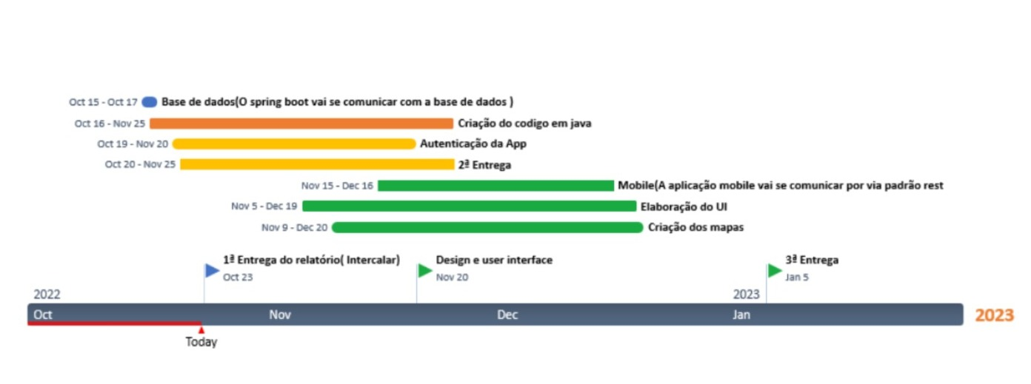

Oct

Nov

Dec

Jan